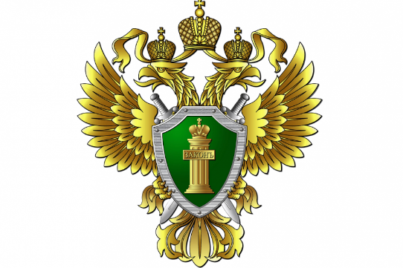ПРОКУРАТУРА КОЗЕЛЬСКОГО РАЙОНА РАЗЪЯСНЯЕТ

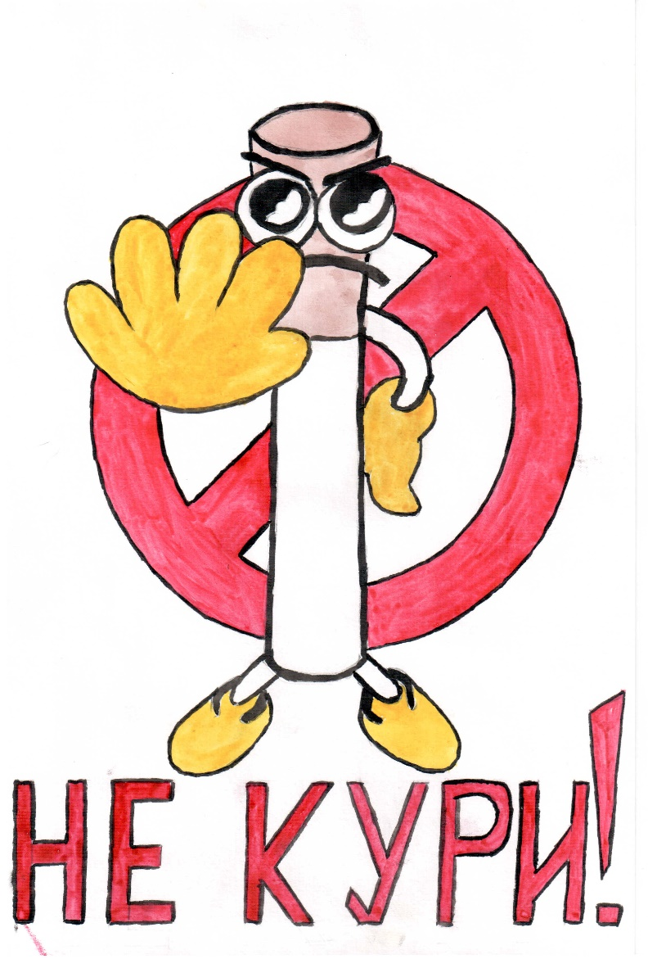
Нарушение установленного федеральным законом запрета курения табака на отдельных территориях, в помещениях и на объектах -
влечет наложение административного штрафа на граждан в размере от пятисот до одной тысячи пятисот рублей.
Нарушение установленного федеральным законом запрета курения табака на детских площадках -
влечет наложение административного штрафа на граждан в размере от двух тысяч до трех тысяч рублей.

